РЕФЕРАТ
Отчет _ с., _ рис., _ источн.
ИНТЕРНЕТ, РАЗРАБОТКА АРХИТЕКТУРЫ ПРИЛОЖЕНИЯ, ВЕБ-ПРИЛОЖЕНИЕ, GOLANG, GRAPHQL, DOCKER, POSTGRESQL, GRPC, ЗДОРОВЬЕ, МЕДИЦИНА, УЧЕТ МЕДИЦИНСКИХ ЗАПИСЕЙ
Объект исследования – веб-приложение «MedApp».
Цель работы – разработка архитектуры приложения для мониторинга здоровья и ведения медицинских записей.
В ходе работы был проведен анализ предметной области, обзор веб-приложений с аналогичной тематикой, обоснование выбранной архитектуры.
С учетом постоянной потребности в медицинских услугах для ведения учета здоровья и записей к специалистам, в перспективе ожидается постоянный рост числа пользователей веб-приложения, с которым, благодаря архитектуре, справится разработанное приложения.
REPORT
Report _ p., _ figures, _ sources.
INTERNET, APPLICATION ARCHITECTURE DEVELOPMENT, WEB APPLICATION, GOLANG, GRAPHQL, DOCKER, POSTGRESQL, GRPC, HEALTH, MEDICINE, MEDICAL RECORDS ACCOUNTING
The object of the study is the web application "MedApp".
The purpose of the work is to develop an application architecture for health monitoring and medical records management.
In the course of the work, an analysis of the subject area, an overview of web applications with similar topics, and a justification of the chosen architecture were carried out.
Taking into account the constant need for medical services for maintaining health records and records to specialists, in the future, a constant increase in the number of users of the web application is expected, which, thanks to the architecture, the developed application will cope with.

СОДЕРЖАНИЕ
ТЕРМИНЫ И ОПРЕДЕЛЕНИЯ 3
ПЕРЕЧЕНЬ СОКРАЩЕНИЙ И ОБОЗНАЧЕНИЙ 4
ВВЕДЕНИЕ 5
1 ОПИСАНИЕ ПРЕДМЕТНОЙ ОБЛАСТИ 6
1.1 Анализ предметной области 6
1.2 Функциональные требования к системе 6
1.3 Нефункциональные требования к системе 6
1.4 Ограничения системы 6
2 ОБЗОР АРХИТЕКТУРНЫХ СТИЛЕЙ 6
2.1 Оценка архитектурных стилей 6
3 РАЗРАБОТКА АРХИТЕКТУРЫ 6
3.1 Структура приложения 6
3.2 Подключение к базе данных 6
3.3 Разработка серверной части приложения 6
3.4 Тестирование приложения 6
3.5 Контейнеризация 6
4 ОЦЕНКА ПАТТЕРНОВ ПРОЕКТИРОВАНИЯ 6
5 ОБОСНОВАНИЕ ВЫБОРА ТЕХНОЛОГИЙ 6
6 РАЗРАБОТКА И РАЗВОРАЧИВАНИЕ 6
7 ТЕСТИРОВАНИЕ 6
ЗАКЛЮЧЕНИЕ 6
СПИСОК ИСПОЛЬЗОВАННЫХ ИСТОЧНИКОВ 6

ТЕРМИНЫ И ОПРЕДЕЛЕНИЯ
В настоящем отчете применяются следующие термины с соответствующими определениями:
Клиент | - услуга по предоставлению ресурсов для размещения информации на сервере, постоянно имеющем доступ к сети
Фреймворк | - программное обеспечение, облегчающее разработку и объединение разных компонентов большого программного проекта
Render | - бесплатный хостинг для размещения приложений
Dockerfile | - файл для предварительной работы, набор инструкций, который нужен для записи образа

ПЕРЕЧЕНЬ СОКРАЩЕНИЙ И ОБОЗНАЧЕНИЙ
В настоящем отчете применяются следующие сокращения и обозначения:
JPA | - Java Persistence API
HTML | - HyperText Markup Language (язык гипертекстовой разметки)
UML | - Unified Modeling Language

ВВЕДЕНИЕ
Целью данной курсовой работы является разработка архитектуры и серверной части приложения для мониторинга здоровья и ведения медицинских записей, а также анализ предметной области и формирование ключевых требований к приложению. Проект предполагает разработку архитектуры и функциональности приложения с использованием языка программирования Golang [1], фреймворка Gin [2] и базы данных PostgreSQL [3]. Для тестирования будет использоваться ручное тестирование, а для контейнеризации и разворачивания Docker [4].
Для достижения данной цели были поставлены следующие задачи:
- проанализировать предметную область разрабатываемого приложения,
- выбрать инструменты для реализации серверной части,
- разработать архитектуру приложения с применением выбранных технологий,
- провести тестирование приложения.
Для достижения поставленных задач используются методы анализа и сравнительного исследования. Результаты данной работы могут быть полезными для разработчиков приложений.
Информационной базой в данной работе являются знания, полученные в ходе выполнения практических работ в течение курса «Архитектура клиент-серверных приложений», а также интернет-ресурсы.
В разделе с описанием предметной области расположена основная информация о проведенном анализе предметной области, функциональные и нефункциональные требования к системе, а также ограничения системы.
В разделе обзора архитектурных стилей указаны сведения об оценке архитектурных стилей.
В разделе разработки архитектуры описаны основные компоненты системы, связи между ними, схемы и модели данных компонентов.

1 ОПИСАНИЕ ПРЕДМЕТНОЙ ОБЛАСТИ

1.1 Анализ предметной области
Анализ предметной области проводился среди приложений на тематику «Мониторинга здоровья и ведения медицинских записей». Были выбраны интернет-ресурсы: ЕМИАС [5], SmartMed [6] и Medscannet [7], представленные на рисунках 1-3.
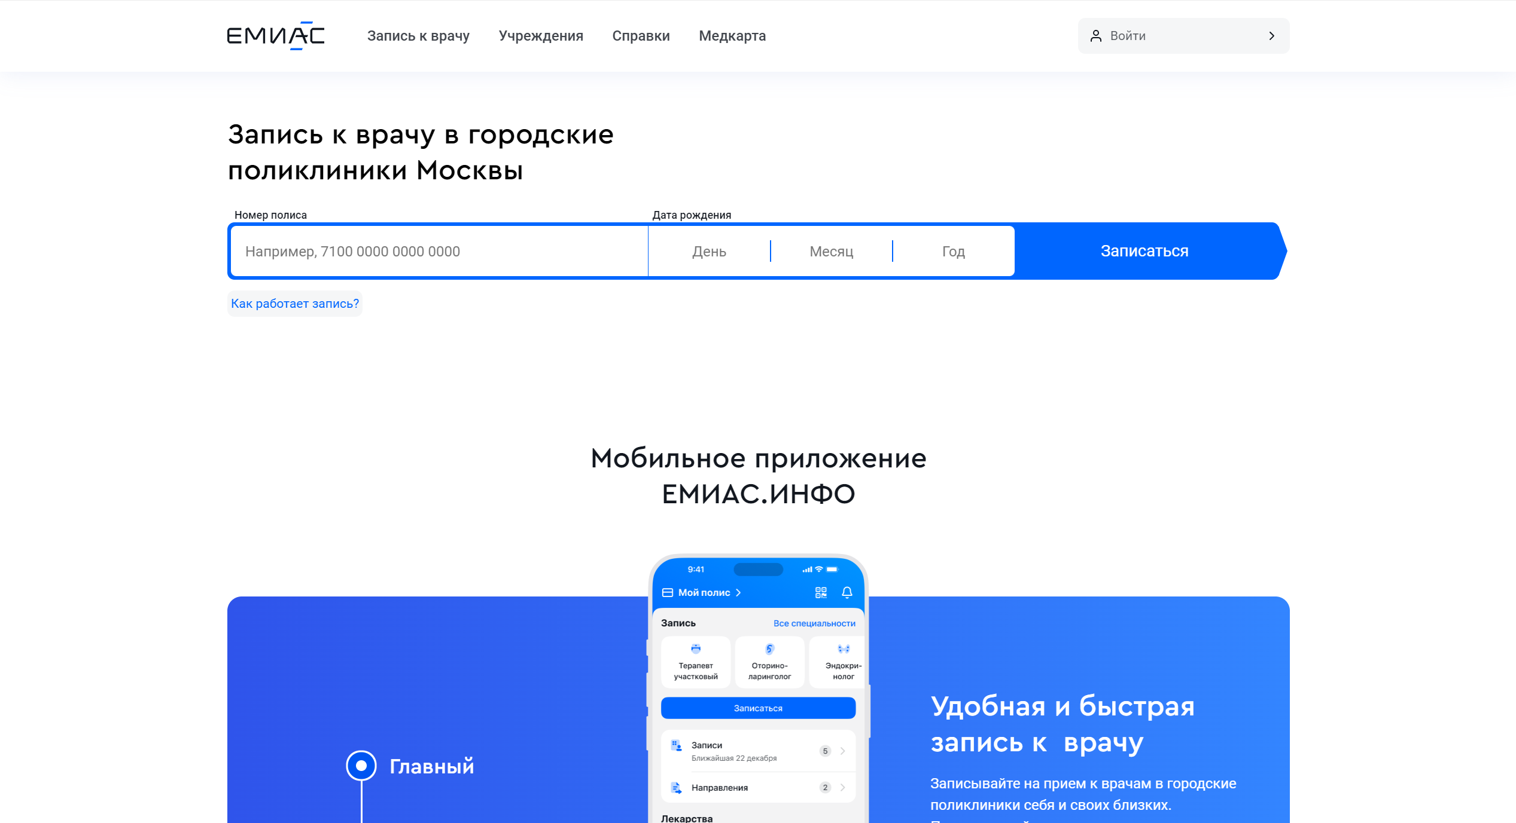
Рисунок 1 – Клиентская часть сайта ЕМИАС
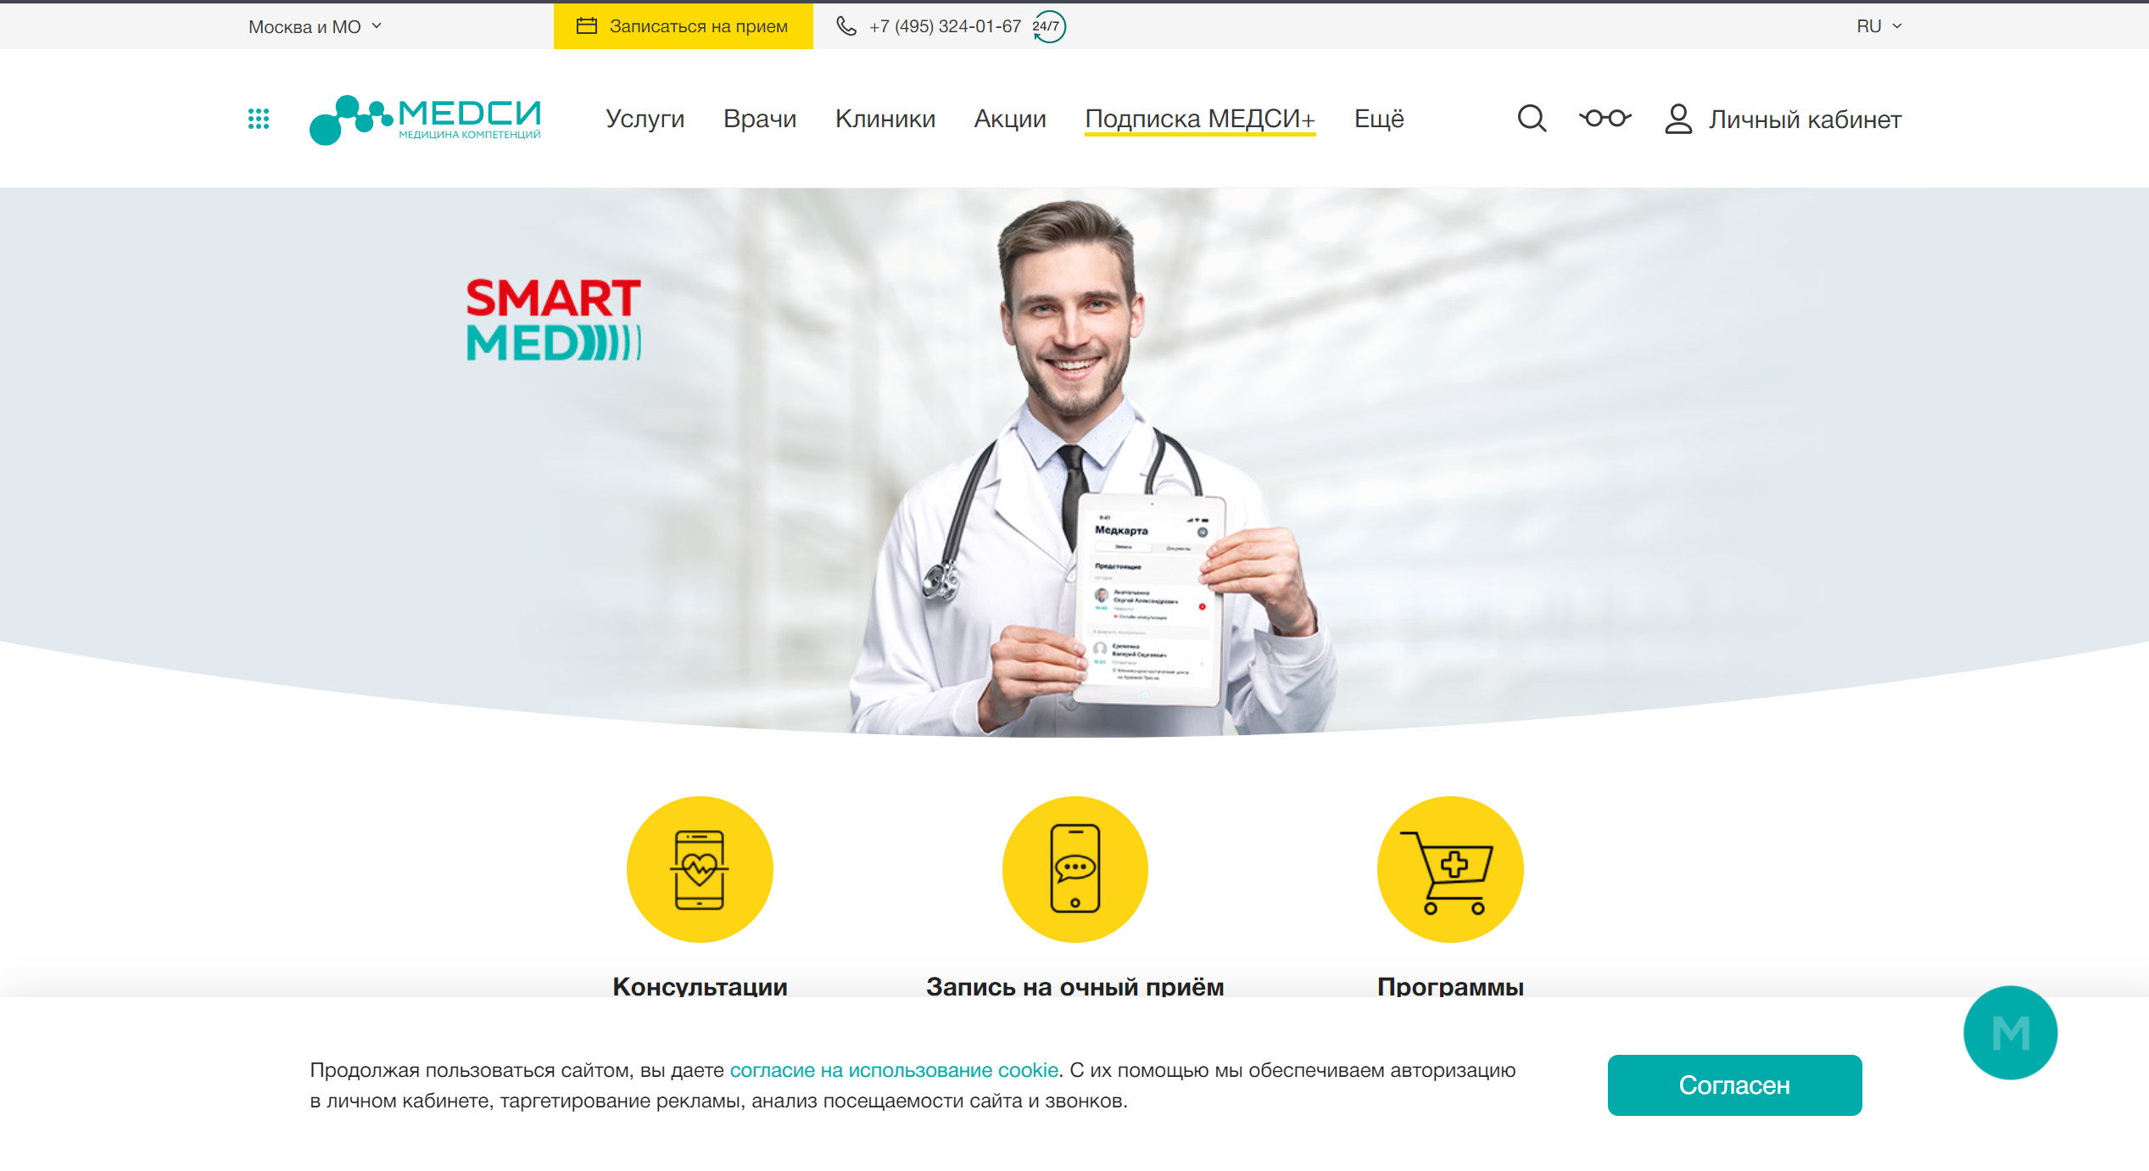
Рисунок 2 – Клиентская часть сайта SmartMed

Рисунок 3 – Клиентская часть сайта Medscannet
Все перечисленные веб-приложение имеют регистрацию и вход в аккаунт, возможность ведения профиля пользователя, а также функции для мониторинга физической активности, хранения записей к специалистам и доступа к личной статистике.
Исходя из анализа данных веб-приложений следует отметить, что разрабатываемый веб ресурс данной тематики должен обладать следующими возможностями:
- регистрация нового аккаунта,
- вход в существующий аккаунт,
- выход из аккаунта,
- ведение профиля пользователя,
- мониторинг физической активности и жизненных показателей,
- возможность добавления записей к специалистам,
- просмотр и анализ статистики здоровья.

Функциональные требования к системе
Система мониторинга здоровья и ведения медицинских записей предоставляет пользователям возможность регистрации и управления своими медицинскими данными. Это включает создание профилей пациентов, где хранится результаты обследований и текущие назначения. Пользователи смогут обновлять эти данные. Врачи, работающие с системой, получат доступ к записям своих пациентов, что позволит им отслеживать изменения в состоянии здоровья и корректировать лечение при необходимости.
Система также поддерживает мониторинг текущих показателей здоровья, таких как пульс, артериальное давление. Это позволит как пациентам, так и врачам наблюдать за тенденциями и своевременно выявлять отклонения.
Система предусматривает доступ на основе ролей, разделяя функциональность между пациентами и врачами. На данный момент функционал для врачей отсутствует, но уже разрабатывается.

1.3 Нефункциональные требования к системе
Нефункциональные требования системы касаются её безопасности, производительности, масштабируемости и надежности. Важнейшим аспектом является соответствие стандартам защиты персональных данных, включая HIPAA [8]. Это подразумевает, что доступ к данным будет возможен только после аутентификации и авторизации пользователей, а передача данных осуществляется через защищенные каналы. Для предотвращения несанкционированного доступа будут внедрены механизмы многофакторной аутентификации и функции журналирования действий, связанных с безопасностью. Система должна также поддерживать регулярное резервное копирование и восстановление данных для минимизации рисков потерь.
Система должна обеспечивать высокую производительность, обрабатывая запросы с минимальными задержками и предоставляя доступ к медицинским записям в реальном времени. Это особенно важно при одновременной работе нескольких пользователей и получении данных от устройств мониторинга.
Масштабируемость системы является критически важной. Она должна легко адаптироваться к увеличению числа пользователей и объема данных, поддерживая как горизонтальное, так и вертикальное масштабирование. Это позволит расширять возможности системы при добавлении новых сервисов или устройств мониторинга здоровья, не влияя на производительность.
Система должна быть устойчива к сбоям и продолжать функционировать даже при выходе из строя отдельных сервисов или серверов. Это требует резервирования данных и распределенного управления процессами. Регулярное тестирование и мониторинг помогут выявлять проблемы на ранних стадиях, что увеличит надежность системы и минимизирует время простоя. Интуитивная понятность интерфейса также важна, чтобы пользователи с разным уровнем технической подготовки могли легко ориентироваться в системе. Интерфейс должен быть адаптивным и поддерживать доступ с настольных и мобильных устройств, обеспечивая комфортную работу в любых условиях.

1.4 Ограничения системы
Ограничения системы касаются поддерживаемых форматов и единиц измерения, интеграций, доступа по ролям и технических аспектов.
Кроме того, система предусматривает ограничения доступа в зависимости от роли пользователя. Пациенты смогут редактировать только свои записи, а врачи — только записи своих пациентов.
С точки зрения технических ограничений, система будет функционировать в условиях ограниченных серверных ресурсов, таких как оперативная память и процессорное время. Это потребует оптимизации алгоритмов и минимизации нагрузки для поддержания стабильности. Пропускная способность сети также может ограничивать передачу данных в реальном времени, особенно если система используется на слабых или удаленных серверах.

2 ОБЗОР АРХИТЕКТУРНЫХ СТИЛЕЙ

2.1 Оценка архитектурных стилей
Существует множество архитектурных стилей, каждый из которых имеет свои особенности, преимущества и недостатки.
Одним из самых распространенных является монолитная архитектура. Она представляет собой единую систему, в которой все компоненты и функции приложения объединены в одном проекте. Ключевыми преимуществами монолита являются простота в разработке и развертывании, так как все части приложения находятся в одном месте, а также легкость в тестировании, поскольку система тестируется как единое целое. Тем не менее, у монолитной архитектуры есть и недостатки, включая сложности в масштабировании. Для обработки увеличивающейся нагрузки необходимо масштабировать всю систему, а не отдельные компоненты. Это создает проблемы с обновлением: изменения в одном компоненте могут повлиять на всю систему, увеличивая риск сбоев, а также ограничивает гибкость, так как различные технологии и языки программирования не могут быть использованы в рамках одной кодовой базы.
Следующим архитектурным стилем является клиент-серверная архитектура. В этой модели приложение разделяется на две основные части: клиент, который запрашивает услуги, и сервер, который их предоставляет. Преимущества клиент-серверной архитектуры заключаются в четком разделении ролей между клиентом и сервером, что упрощает поддержку и развитие. Однако система имеет и свои недостатки, такие как зависимость от сети, что может негативно сказаться на производительности клиента.
Сервисно-ориентированная архитектура (SOA) представляет собой стиль, в котором приложение строится как набор взаимосвязанных сервисов, каждый из которых выполняет определенную бизнес-функцию. SOA позволяет повторно использовать компоненты, что снижает затраты на разработку, и обеспечивает гибкость в изменении и масштабировании отдельных сервисов. Однако управление взаимодействием между сервисами может быть сложным, и это требует значительных усилий для обеспечения совместимости.
В последние годы все большую популярность приобретает микросервисная архитектура, которая является эволюцией SOA. Она предполагает, что приложение делится на множество небольших, автономных сервисов, каждый из которых отвечает за свою функциональность. Микросервисы обеспечивают высокую гибкость и возможность использования различных технологий и языков программирования для каждого сервиса, что делает систему более адаптивной к изменениям. Также микросервисы упрощают развертывание и обновление, поскольку команды могут разворачивать и обновлять сервисы независимо друг от друга. Однако такое разнообразие сервисов может усложнить управление системой и вызвать трудности с тестированием и отладкой.
В контексте разработки приложения для мониторинга здоровья и ведения медицинских записей выбор микросервисной архитектуры обоснован несколькими ключевыми факторами.
Во-первых, в сфере здравоохранения необходимо быстро адаптироваться к изменениям в бизнес-требованиях и объемах данных. Микросервисы позволяют независимо масштабировать различные части системы, такие как модули для обработки данных о пациентах или записи на прием к врачу, в зависимости от нагрузки.
Во-вторых, такая архитектура обеспечивает разделение ответственности, что позволяет различным командам сосредоточиться на разработке и поддержке отдельных сервисов. Это особенно полезно в медицинских приложениях, где различные аспекты требуют специализированного подхода.
Кроме того, микросервисная архитектура позволяет использовать разные технологии для разных сервисов, что дает возможность выбирать наиболее подходящие инструменты для каждой задачи. Это может улучшить производительность и упростить поддержку. Еще одним важным преимуществом является устойчивость к сбоям: если один из микросервисов выходит из строя, это не влияет на работоспособность всей системы, и важные бизнес-функции могут продолжать работать, обеспечивая пользователям доступ к необходимым услугам.
Наконец, микросервисы идеально подходят для автоматизации процессов развертывания, что значительно ускоряет цикл разработки и позволяет более быстро внедрять новые функции и исправления. В результате микросервисная архитектура предоставляет необходимую гибкость, масштабируемость и устойчивость, которые важны для создания надежной системы мониторинга здоровья и ведения медицинских записей.

3 РАЗРАБОТКА АРХИТЕКТУРЫ

3.1 Основные компоненты системы
Основные компоненты системы включают в себя следующие элементы:
- клиентское приложение: веб-интерфейс, предоставляющее пользователям доступ к функциональности системы. Оно позволяет пользователям регистрироваться, входить в личный кабинет, управлять медицинскими данными, записываться на прием к врачу;
- сервис ApiGateway: выполняет роль единой точки входа для всех клиентских запросов к микросервисам системы. Он служит промежуточным слоем между клиентским приложением и внутренними сервисами, упрощая архитектуру и улучшая управление потоками данных;
- сервис аутентификации: компонент, отвечающий за управление учетными записями пользователей, аутентификацию и авторизацию. Он обеспечивает безопасность данных и контроль доступа к системе;
- сервис управления медицинскими данными: модуль, который обрабатывает все операции, связанные с медицинскими записями, такими как создание, обновление и хранение данных о пациентах;
- сервис управления записями к врачам: отвечает за организацию, планирование и обработку записей пользователей на прием к врачам, что способствует упрощению процесса обращения пациентов за медицинской помощью;
- сервис управления персоналом: фокусируется на управлении данными о медицинском персонале, осуществление добавления записи в базу данных к врачу;
- базы данных: хранилища, где хранится вся информация отдельно для каждого сервиса.

3.2 Взаимодействие между компонентами
Взаимодействие между компонентами системы осуществляется через GraphQL, gRPC и RabbitMQ, что позволяет обеспечить эффективный обмен данными. На рисунке 4, в виде UML диаграммы компонентов, отображено взаимодействие компонентов системы друг с другом.
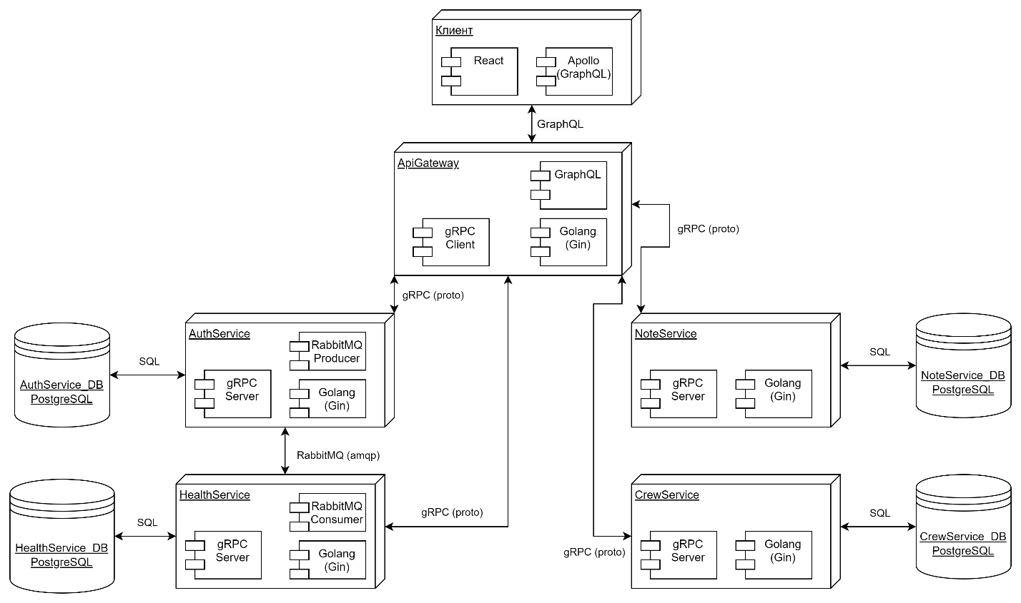
Рисунок 4 – Диаграмма компонентов системы

3.3 Сценарии взаимодействия с компонентами системы
Для пользования разрабатываемой системой, пользователь может различными способами взаимодействовать с компонентами системы, а именно, визуализируя данное с помощью диаграммы последовательности: вход в аккаунт (рисунок 5), регистрация аккаунта (рисунок 6), добавление медицинских данных в личный аккаунт (рисунок 7), запись к врачу (рисунок 8), получение всех своих записей (рисунок 9).
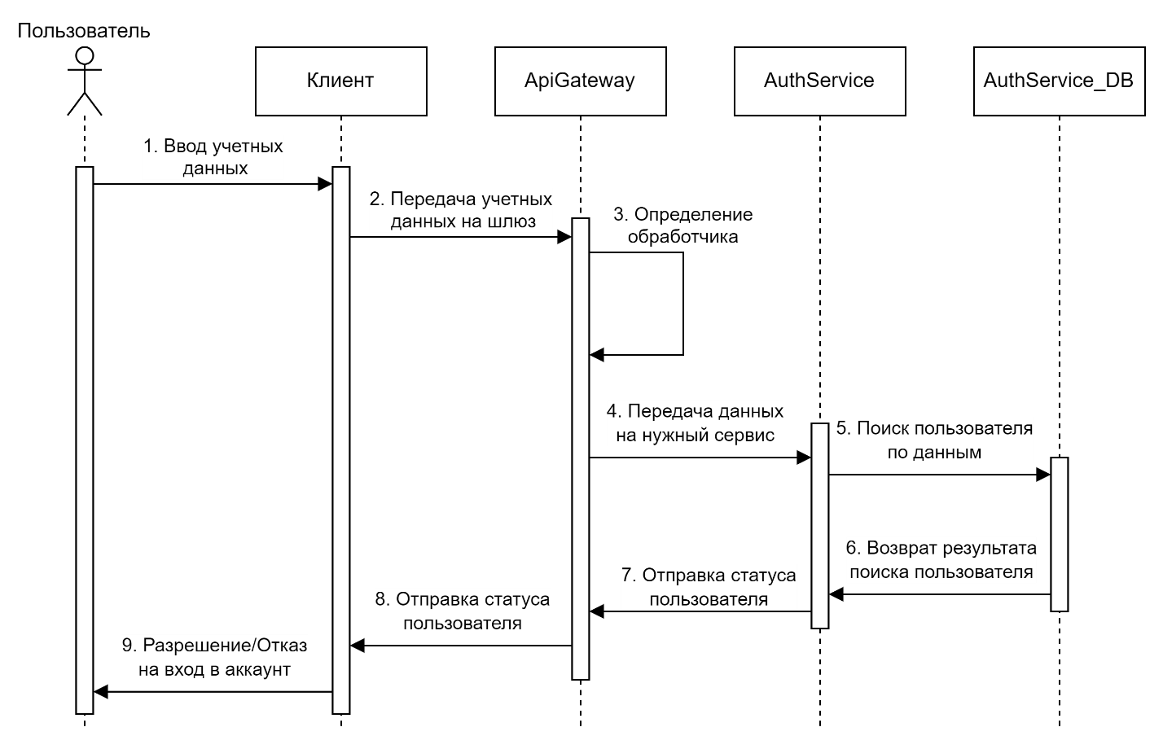
Рисунок 5 – Диаграмма для входа в аккаунт
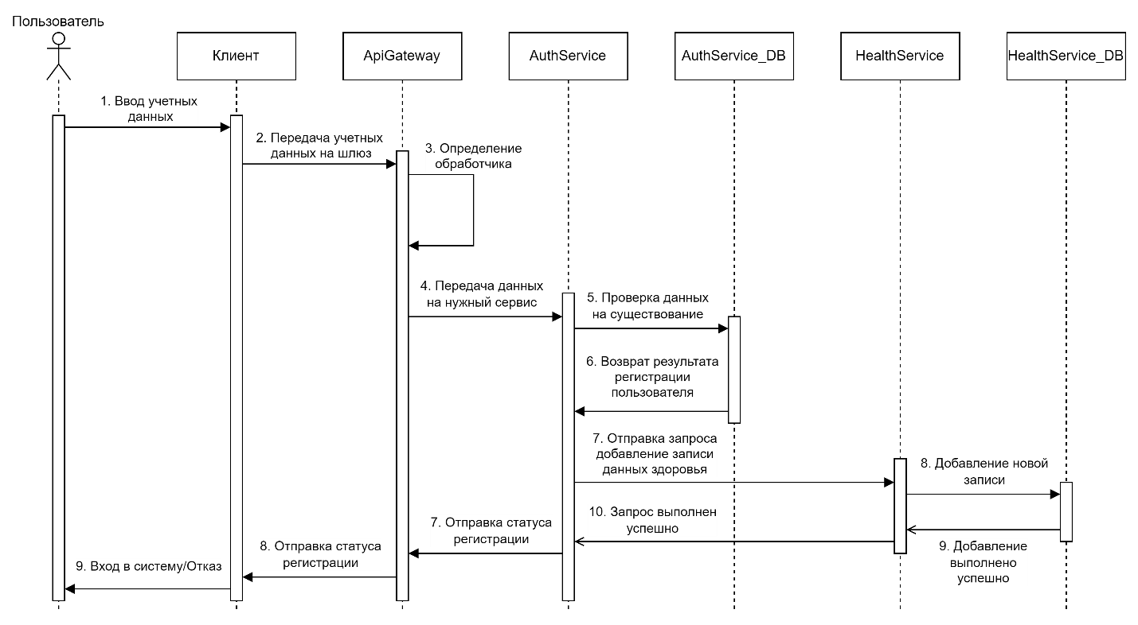
Рисунок 6 – Диаграмма для регистрации аккаунта

Рисунок 7 – Диаграмма для добавления медицинских данных в личный аккаунт

Рисунок 8 – Диаграмма для записи к врачу

Рисунок 9 – Диаграмма для получения всех своих записей

3.4 Модель базы данных
Используя программу Postman и браузер, были протестированы несколько конечных точек приложения. Для начала протестирован вывод каталога товаров, показанный на рисунке 18.
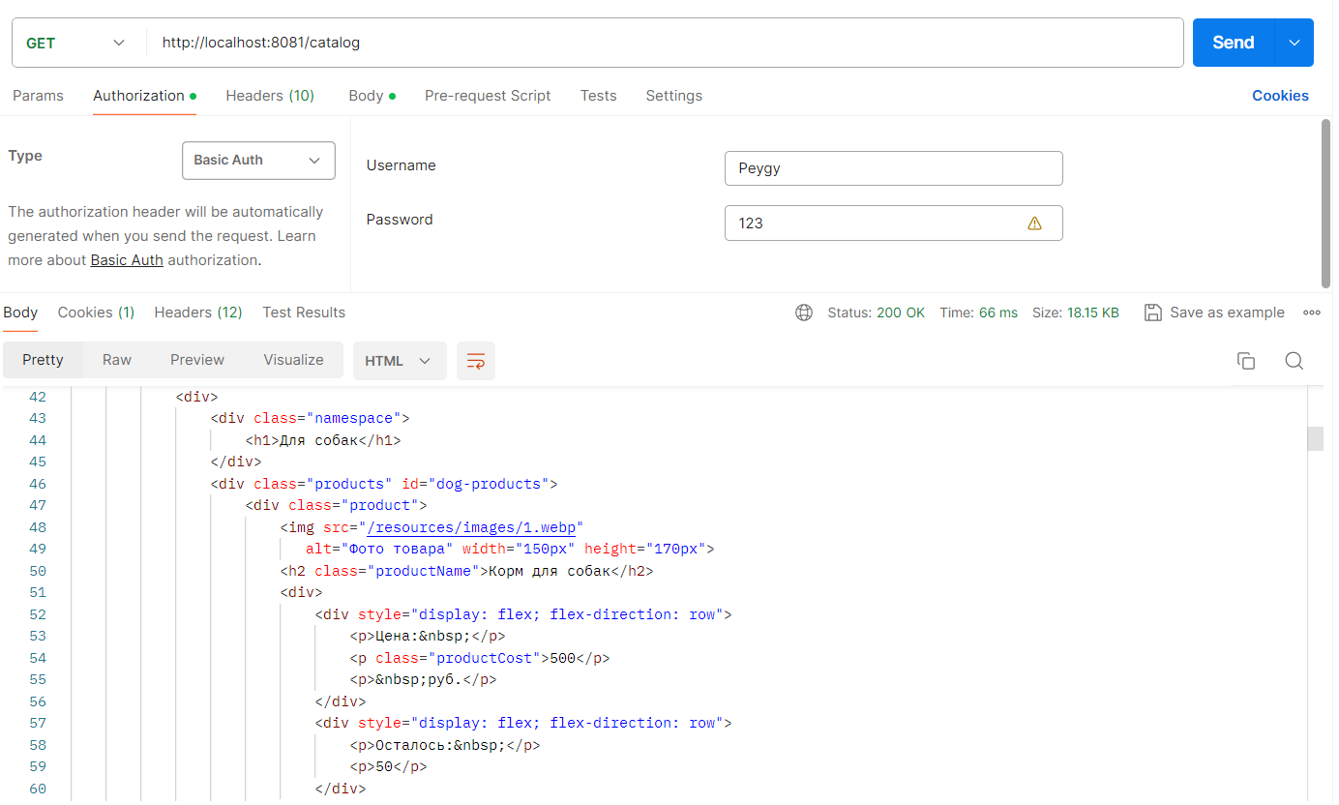
Рисунок 18 – GET запрос тестирования страницы товаров
Тестирование входа в аккаунт показан на рисунке 19.
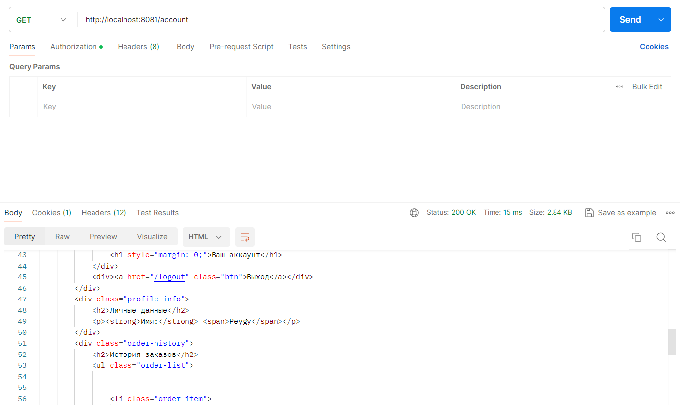
Рисунок 19 – GET запрос тестирования страницы аккаунта
Далее, с помощью браузера, протестировано добавление товаров из каталога в корзину. Тестирование показано на рисунке 20.
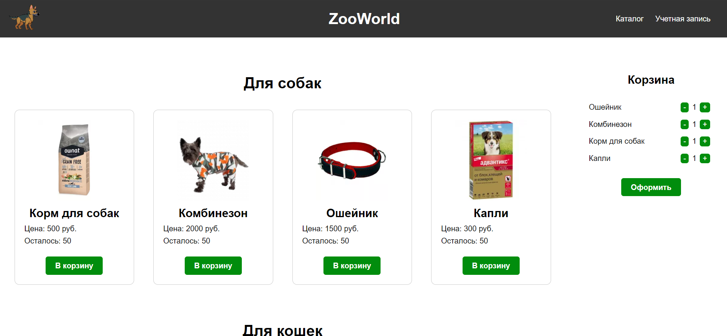
Рисунок 20 – Тестирование добавления товаров в корзину
Тестирование формирования заказа показано на рисунке 21.
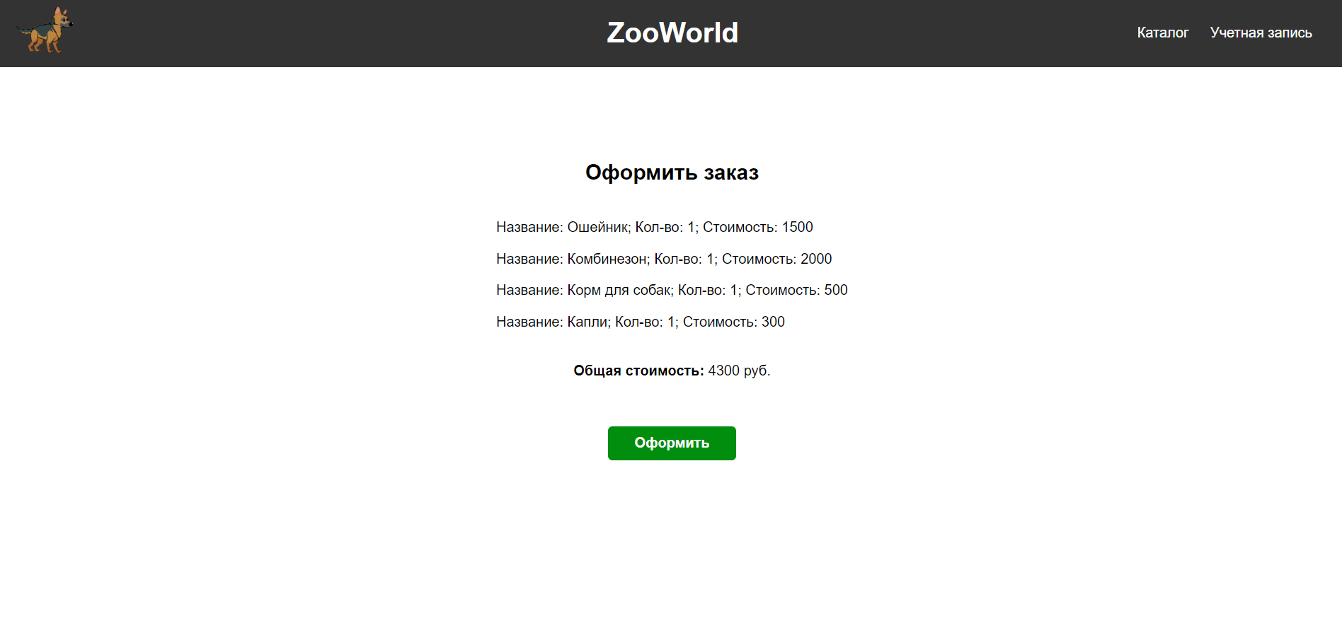
Рисунок 21 – Тестирование формирования заказа
При входе в аккаунт будет выведен список заказов, изображенный на рисунке 22.
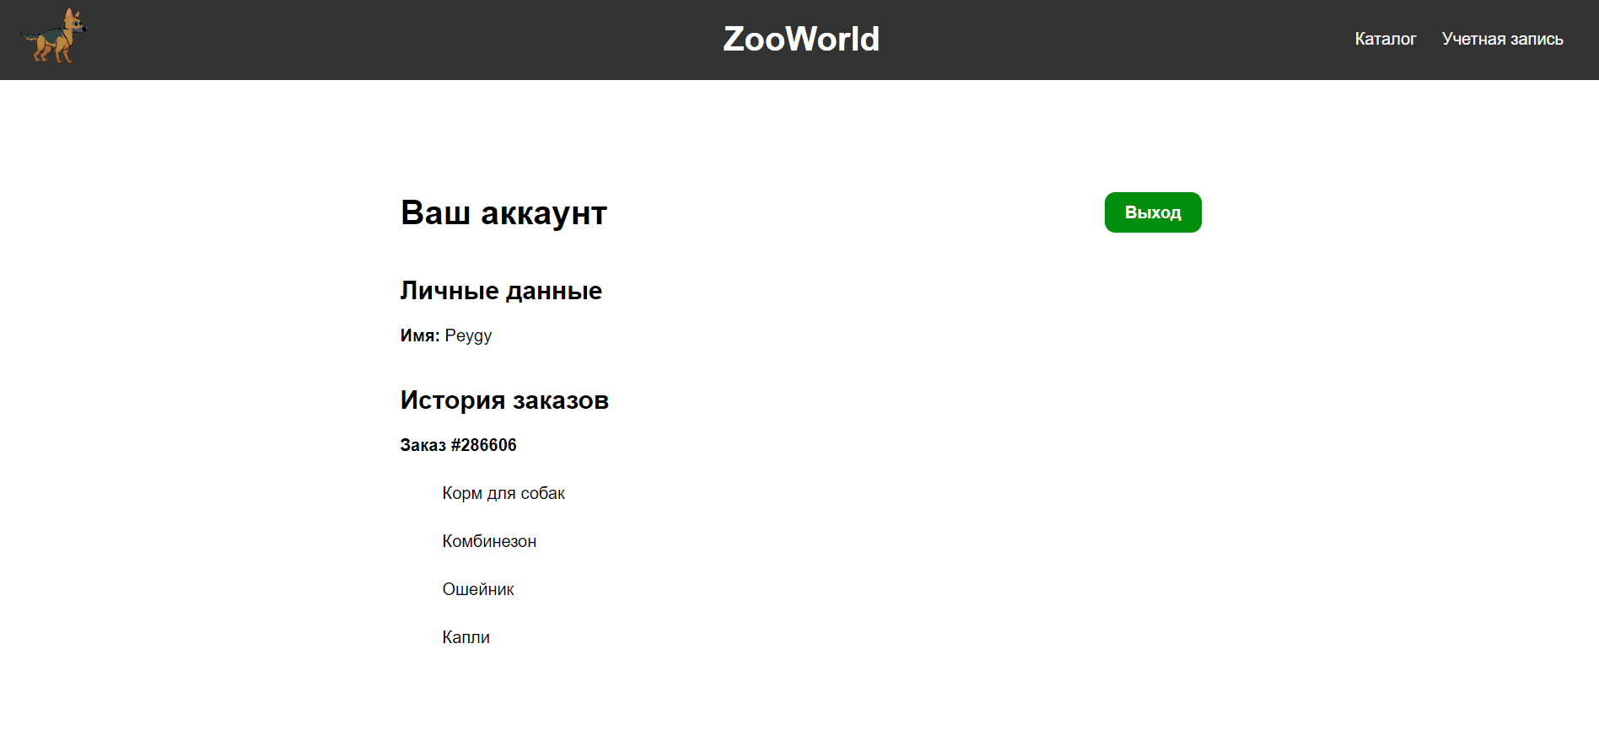
Рисунок 22 – Тестирование вывода заказов пользователя

3.5 Физическая инфраструктура
Для развертывания на хостинге приложения, необходимо прописать Dockerfile, для создания контейнера, в котором будет работать разработанное приложения. В Dockerfile прописан основной образ, команда для копирования всех файлов в образ и запуск jar-файла. Содержимое Dockerfile показано на рисунке 23.
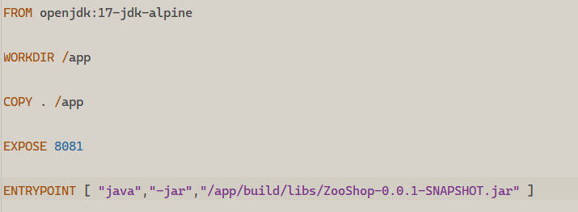
Рисунок 23 – Файл Dockerfile

4 ОЦЕНКА ПАТТЕРНОВ ПРОЕКТИРОВАНИЯ
опропопро

5 ОБОСНОВАНИЕ ВЫБОРА ТЕХНОЛОГИЙ
шщз

6 РАЗРАБОТКА И РАЗВОРАЧИВАНИЕ
оозз

7 ТЕСТИРОВАНИЕ
долд

ЗАКЛЮЧЕНИЕ
В результате разработки приложения была выполнена цель и поставленные задачи, проанализирована предметная область разрабатываемого приложения, выбраны средства для ведения разработки, разработано приложение с использованием выбранных средств разработки и проведено тестирование приложения. Разработанное приложение работает стабильно и предоставляет интуитивно понятный функционал для пользователей.
Разработанное приложение было развернуто на открытый хостинг от Render. Тесты показали положительную оценку с точки зрения корректности и оптимизации использования приложения. Данное приложение способно конкурировать на рынке сети интернет с веб-приложениями аналогичной тематики.
Для ознакомления разработанным приложением, представлены ссылки на хостинг – https://zooshop-app.onrender.com, и на код данного приложения – https://github.com/Peygy/JavaCurs-ZooShop.

СПИСОК ИСПОЛЬЗОВАННЫХ ИСТОЧНИКОВ
- Java Documentation [Электронный ресурс]. – URL: https://docs.oracle.com/en/java/ (дата обращения 16.03.2024).
- Spring Framework Overview [Электронный ресурс]. – URL: https://docs.spring.io/spring-framework/reference/overview.html (дата обращения 02.04.2024).
- PostgreSQL 16.2 Documentation [Электронный ресурс]. – URL: https://www.postgresql.org/docs/current/ (дата обращения 02.04.2024).
- Get started in Postman [Электронный ресурс]. – URL: https://learning.postman.com/docs/getting-started/overview/ (дата обращения 10.04.2024).
- Docker Manuals [Электронный ресурс]. – URL: https://docs.docker.com/manuals/ (дата обращения 12.04.2024).
- Интернет-зоомагазин Четыре Лапы [Электронный ресурс]. – URL: https://4lapy.ru/ (дата обращения 28.03.2024).
- Интернет-зоомагазин ZooMag [Электронный ресурс]. – URL: https://zoomag.ru/ (дата обращения 28.03.2024).
- Интернет-зоомагазин Petshopru [Электронный ресурс]. – URL: https://www.petshop.ru/ (дата обращения 28.03.2024).
- Ведущая IDE для разработки на Java и Kotlin [Электронный ресурс]. – URL: https://www.jetbrains.com/ru-ru/idea/ (дата обращения 25.03.2024).
- Gradle User Manual [Электронный ресурс]. – URL: https://docs.gradle.org/current/userguide/userguide.html (дата обращения 03.04.2024).
- Spring Data JPA [Электронный ресурс]. – URL: https://spring.io/projects/spring-data-jpa (дата обращения 03.04.2024).
- Hibernate ORM [Электронный ресурс]. – URL: https://hibernate.org/orm/ (дата обращения 02.04.2024).
- Spring Security [Электронный ресурс]. – URL: https://spring.io/projects/spring-security (дата обращения 06.04.2024).
- Thymeleaf Documentation [Электронный ресурс]. – URL: https://www.thymeleaf.org/documentation.html (дата обращения 09.04.2024).
- Render Quickstarts [Электронный ресурс]. – URL: https://docs.render.com/ (дата обращения 13.04.2024).

